

Monitorização do microclima com drones em canteiros elevados (cebola vs. espinafre)

FLIGHT RESOURCE CENTER

DSU RCSOO “Kiro Burnaz”


Índice
Table of Contents 1
1. SHORT DESCRIPTION 2
(UP 3000 CHARACTERS) 2
2. TARGET 2
3. SUBJECT AREA 2
4. TYPE 2
5. DRONE USED 2
6. DURATION 3
7. LEARNING OBJECTIVES 3
8. KEY COMPETENCES DEVELOPED 3
1. Communication and Languages 3
2. Mathematical, Scientific, Technical and Professional Skills 3
3. Digital Competences 3
4. Personal, Social and Professional Competences 3
5. Safety, Quality and Sustainability 4
6. Citizenship and Cultural Competence 4
7. Creativity, Problem-Solving and Entrepreneurship 4
8. Work-Based Learning and Workplace Integration 4
9. Prior Knowledge / Prerequisites 4
10. Lesson/Project Outline 4
Phase 1 – Introduction (Engage & Contextualize) 4
Phase 2 – Exploration (Investigate & Compare) 4
Phase 3 – Application (Hands-On Practice) 5
Phase 4 – Reflection & Consolidation (Present & Connect) 5
11. Assessment Criteria 5
12. Teaching Materials 5
13. External Resources 5
14. References 6

BREVE DESCRIÇÃO
Esta aula/projeto apresenta aos alunos a utilização de drones para a monitorização do microclima na agricultura, centrando-se na medição em tempo real da temperatura e da humidade acima de canteiros elevados.
Utilizando um drone personalizado equipado com sensores ambientais do kit FLIGHT, os alunos recolhem dados sobre canteiros elevados de madeira plantados com cebola de inverno e espinafre. É incluída uma área de solo nu como zona de controlo.
Os alunos investigam de que forma a morfologia das culturas e a densidade da cobertura vegetal influenciam condições microclimáticas como a retenção de humidade, a regulação da temperatura e o potencial risco de doenças.
A atividade promove práticas agrícolas sustentáveis, a agricultura de precisão e a monitorização ambiental não invasiva através da utilização de tecnologia UAV.

PÚBLICO-ALVO
- 15
- 16
- 17
- 18
- Mais de 18

ÁREA DISCIPLINAR
- Agricultura
- Resposta a catástrofes
- Construção
- Gestão da água
- Proteção ambiental
- Outro

TIPO
- Plano de aula
- Projeto
- Atividade

DRONE UTILIZADO
- Drone personalizado
- Drone comercial (DJI)

DURAÇÃO
- 1 aula x 45 minutos
- 1 x aula de 60 minutos
- 1 x bloco de 90 minutos
- 2 x aulas de 45 minutos
- 2 x aulas de 60 minutos
- Sessão dupla (2 × 60 minutos) e trabalho de casa opcional baseado em projeto.

OBJETIVOS DE APRENDIZAGEM
Os alunos compreenderão o conceito de microclima agrícola e explicarão de que forma os drones equipados com sensores ambientais podem apoiar a agricultura de precisão e a monitorização sustentável das culturas.
Os alunos serão capazes de operar com segurança um sistema de drone personalizado e recolher dados em tempo real sobre a temperatura e a humidade relativa acima de canteiros elevados, a diferentes alturas de voo.
Os alunos compararão as condições microclimáticas entre as culturas de espinafre e de cebola, analisando de que forma as diferenças na morfologia das plantas e na densidade da cobertura vegetal afetam a retenção de humidade e a regulação da temperatura.
Os alunos identificarão potenciais riscos agrícolas relacionados com o excesso de humidade, como o desenvolvimento de doenças fúngicas, e proporão práticas de gestão sustentáveis com base nos dados ambientais medidos por drones.

COMPETÊNCIAS-CHAVE DESENVOLVIDAS

1. Comunicação e Línguas
- Competência de literacia (compreensão e produção de textos escritos/orais)
- Comunicação em contextos profissionais
- Competência multilingue

2. Competências Matemáticas, Científicas, Técnicas e Profissionais
- Competência matemática
- Competência científica, tecnológica e de engenharia (STEM)
- Competência numérica aplicada às tarefas profissionais
- Interpretação de informação técnica (manuais, diagramas, normas)
- Competências profissionais/técnicas
- Execução de tarefas práticas

3. Competências Digitais
- Competência digital (literacia digital geral)
- Utilização de ferramentas digitais em contexto de trabalho

4. Competências Pessoais, Sociais e Profissionais
- Competência pessoal, social e de aprender a aprender
- Trabalho em equipa e colaboração
- Autonomia e responsabilidade
- Ética profissional e comportamento profissional
- Adaptabilidade e flexibilidade
- Cooperação com supervisores e colegas

5. Segurança, Qualidade e Sustentabilidade
- Aplicação das normas de saúde e segurança (OHS/SST)
- Procedimentos de qualidade e normas no local de trabalho
- Consciência ambiental e de sustentabilidade

6. Cidadania e Competência Cultural
- Competência de cidadania
- Competência de sensibilidade e expressão culturais

7. Criatividade, Resolução de Problemas e Empreendedorismo
- Resolução de problemas e pensamento crítico
- Competência de empreendedorismo
- Iniciativa e criatividade
- Tomada de decisões em situações reais de trabalho

8. Aprendizagem em Contexto de Trabalho e Integração no Local de Trabalho
- Integração nas rotinas do local de trabalho
- Cumprimento de instruções e procedimentos profissionais
- Utilização de ferramentas, equipamentos e tecnologia

Esta lista de verificação combina as Competências Essenciais da EU para a Aprendizagem ao Longo da Vida com as competências fundamentais esperadas no Ensino e Formação Profissional europeu (VET).

Conhecimentos prévios / Pré-requisitos
Antes de iniciarem esta aula/projeto, os alunos devem ter:
- Conhecimentos básicos de biologia vegetal e das principais diferenças entre culturas folhosas, como os espinafres e a cebola.
- Uma compreensão introdutória dos fatores ambientais que afetam o crescimento das culturas (temperatura, humidade, qualidade do ar).
- Familiaridade com o conceito de poluição atmosférica e de partículas em suspensão (PM2.5) enquanto potencial risco para a saúde humana e a agricultura.
- Competências básicas de recolha de dados, leitura de tabelas simples e interpretação de medições ambientais.
- Conhecimento das regras de operação segura de drones e de comportamentos responsáveis durante atividades de campo ao ar livre.
Não são necessários conhecimentos técnicos avançados, uma vez que o sistema de sensores do drone será apresentado e demonstrado durante a aula.

Estrutura da aula/projeto

Fase 1 – Introdução (Envolver e contextualizar)

Descrição:
A aula começa com uma introdução interativa ao conceito de microclima na agricultura. Os alunos aprendem que mesmo pequenas diferenças de temperatura e humidade podem afetar significativamente o crescimento das culturas, o desenvolvimento de doenças e as necessidades de água.
O professor explica que os canteiros elevados criam condições ambientais únicas em comparação com o solo em campo aberto, porque aquecem mais rapidamente e retêm a humidade de forma diferente. São apresentadas aos alunos duas culturas de inverno com morfologias contrastantes: espinafres (folhas largas e densas) e cebola (folhas estreitas e verticais).
A turma debate a forma como a estrutura das plantas influencia a circulação do ar, a retenção de humidade e a regulação da temperatura acima do coberto vegetal.
Para relacionar a teoria com a tecnologia moderna, o professor apresenta o drone personalizado equipado com sensores FLIGHT Kit para medir a temperatura do ar e a humidade relativa. Os alunos são informados de que o drone irá recolher dados em tempo real a diferentes alturas acima dos canteiros.
É apresentado o objetivo do projeto: comparar as condições microclimáticas acima dos espinafres, da cebola e das áreas de controlo com solo descoberto, para compreender as diferenças relacionadas com as culturas e a sua relevância para uma agricultura sustentável.
Fotografia/Diagrama:

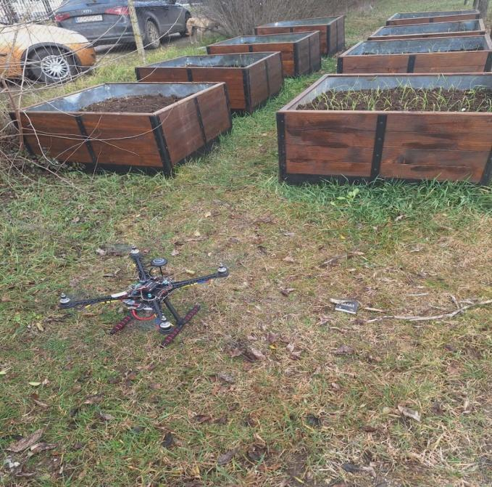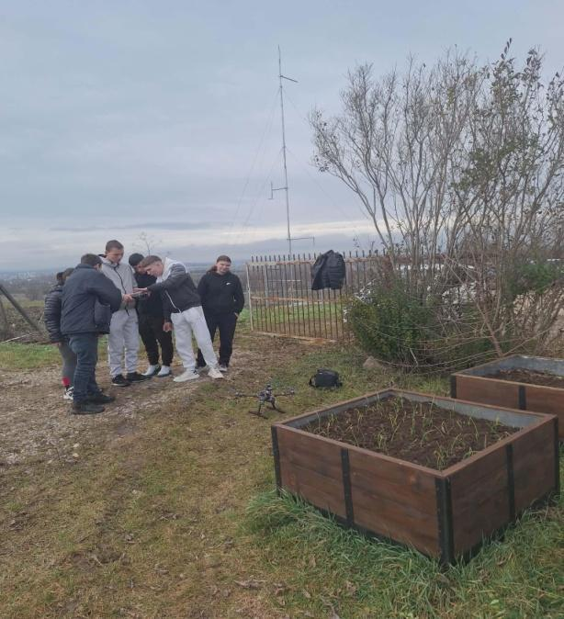

Questões orientadoras / Debate em sala de aula:

O que é um microclima e por que motivo é importante para as culturas?

De que forma podem os canteiros elevados alterar as condições de temperatura e humidade?

Por que motivo poderão os espinafres reter mais humidade do que a cebola?

De que forma podem os drones apoiar a agricultura de precisão?

Fase 2 – Exploração (Investigar e comparar)

Descrição:
Nesta fase, os alunos investigam a forma como diferentes estruturas das culturas influenciam as condições microclimáticas. A turma é dividida em pequenos grupos de trabalho, cada um centrado numa zona de monitorização:
- Canteiro elevado de espinafres
- Canteiro elevado de cebola
- Área de controlo com solo descoberto
Os alunos observam a densidade do coberto vegetal, a forma das folhas e a exposição do solo. Preveem qual das culturas apresentará maior humidade e qual das zonas apresentará uma temperatura mais elevada.
O professor apresenta o sistema de sensores do drone e explica como são medidas a temperatura e a humidade acima das culturas. Os alunos debatem de que forma uma humidade elevada pode aumentar o risco de doenças fúngicas, enquanto uma temperatura mais elevada pode aumentar a evaporação.
Os grupos preparam folhas de registo e chegam a acordo sobre a forma como as medições serão comparadas entre as diferentes alturas de voo. Esta fase desenvolve a investigação científica e prepara os alunos para o trabalho de campo.
Vídeo:
Fotografia/Diagrama:
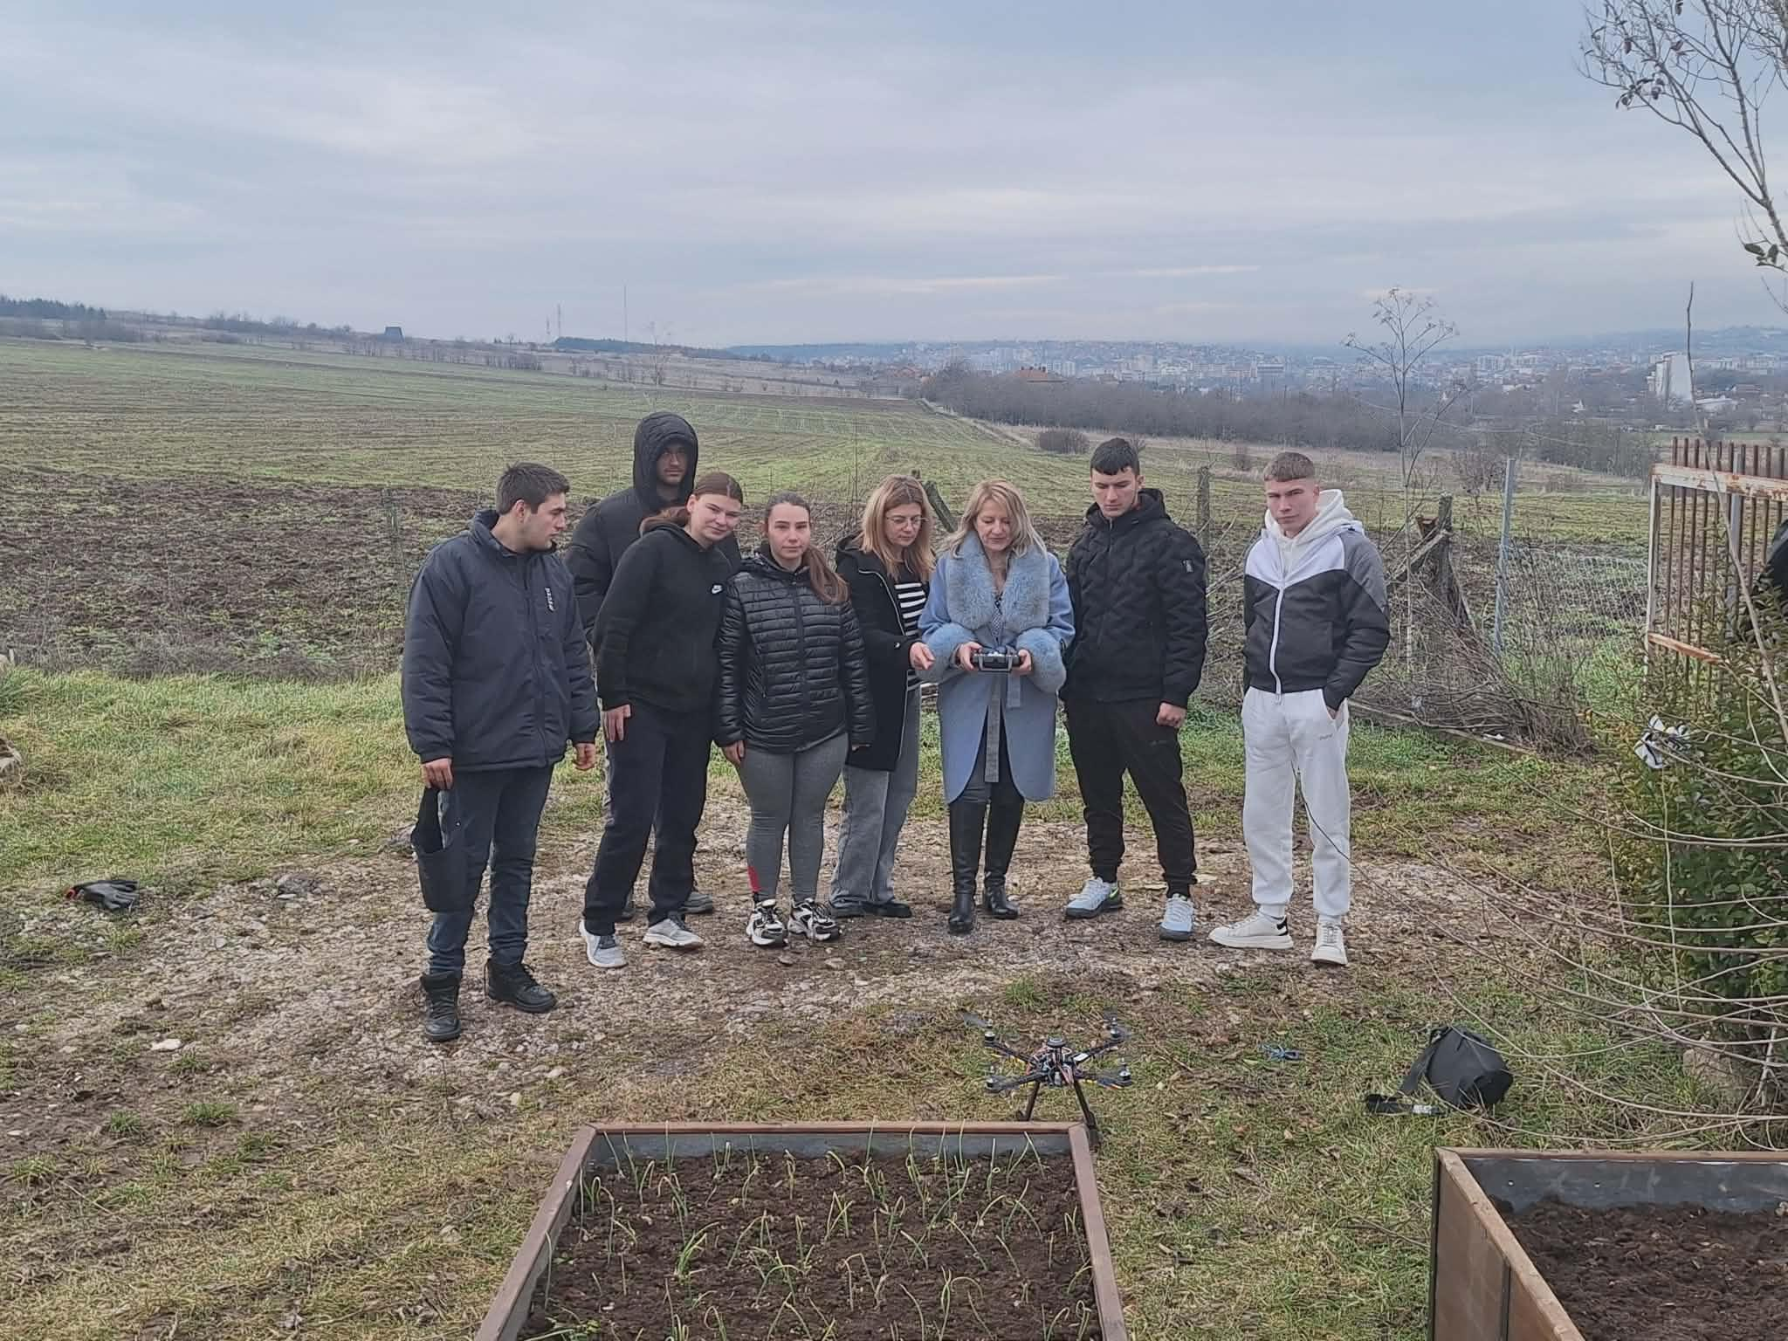
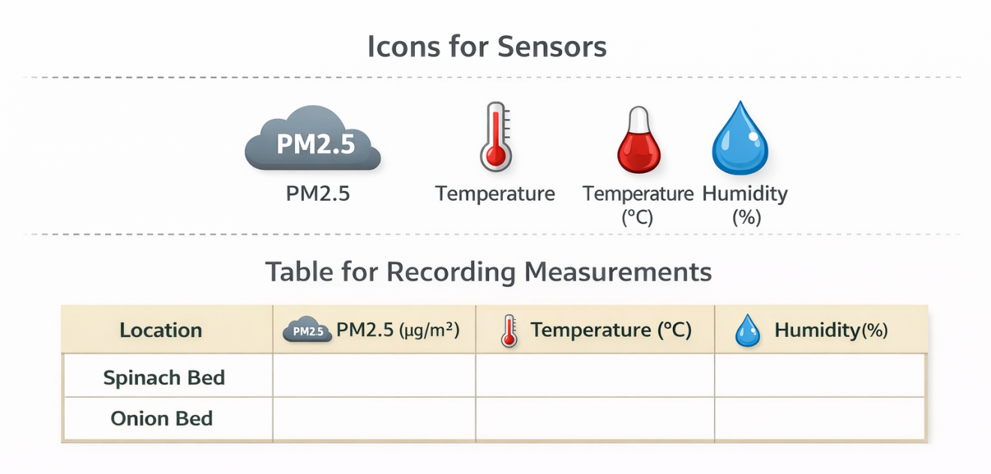

Questões orientadoras / Debate em turma:
Qual dos cobertos vegetais cria o ambiente mais húmido?
De que forma difere o fluxo de ar entre os canteiros de espinafres e os de cebola?
Por que motivo é utilizado o solo descoberto como zona de controlo?

Atividade de trabalho de grupo:
Os grupos formulam uma hipótese:
“Os canteiros de espinafres apresentarão maior humidade e menor fluxo de ar em comparação com os canteiros de cebola.”

Fase 3 – Aplicação (Prática)
Atividade prática:
Os alunos realizam a principal atividade de monitorização com recurso a um drone, utilizando o UAV personalizado equipado com sensores FLIGHT Kit.
O drone realiza voos a baixa altitude acima das três zonas:
- Canteiro elevado de espinafres
- Canteiro elevado de cebola
- Controlo de solo nu
As medições são efetuadas a três alturas:
- 0.5 m
- 1.0 m
- 1.5 m
O drone regista valores em tempo real de:
- Temperatura do ar (°C)
- Humidade relativa (%)
Os alunos preenchem tabelas de dados e calculam valores médios. Entre os exemplos de resultados de campo esperados incluem-se uma humidade mais elevada acima dos espinafres, devido à densa cobertura vegetal, e uma temperatura ligeiramente mais elevada acima do solo nu, devido ao aquecimento direto.
Os grupos começam a preparar gráficos que comparam as diferenças de microclima entre a cebola e os espinafres e discutem a forma como estas condições se relacionam com a saúde das culturas e a gestão sustentável.

Vídeo:

https://drive.google.com/file/d/1kBS92iVraNTBNhYoMKlL5Hzr9eTnZalO/view?usp=drive_link

Fotografia/Diagrama:

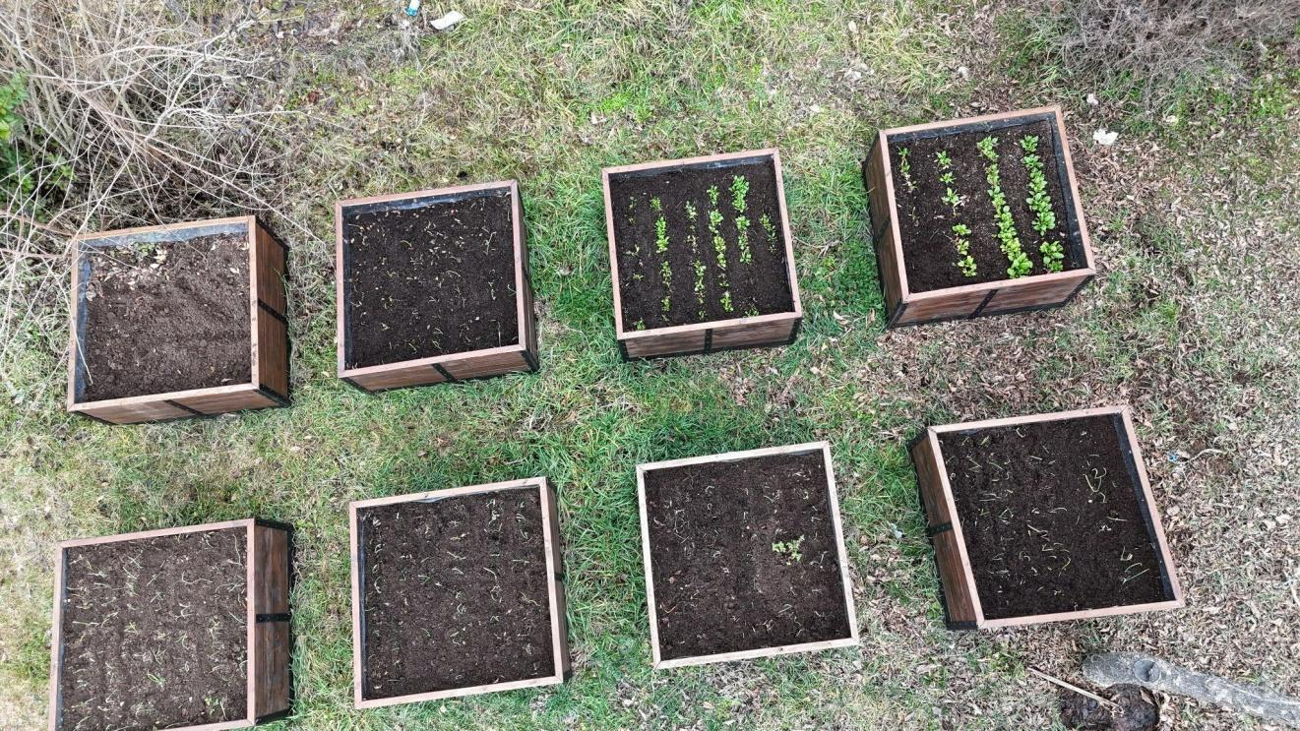
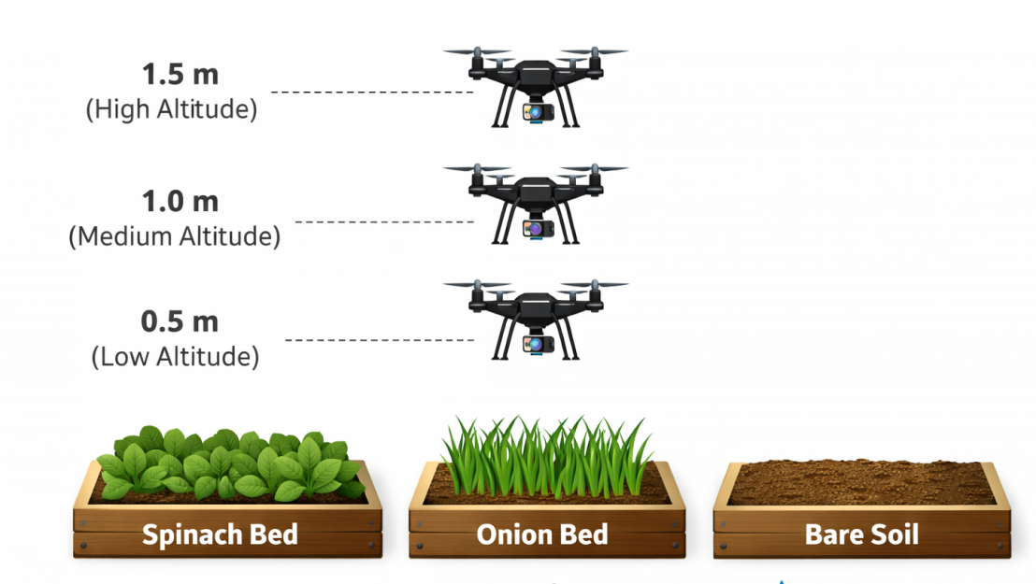

Temperatura e humidade acima dos canteiros de cultivo (valores médios)✅ Os espinafres criam um microclima mais húmido, favorecendo a deposição de PM. ✅ O solo
nu apresenta uma temperatura mais elevada e uma humidade mais baixa.

Resultados da observação visual das folhas
Localização / Área de cultivo | Temperatura (°C) | Humidade relativa (%)
Canteiro elevado de espinafres | 15.0 | 78
Canteiro elevado de cebolas | 15.4 | 70
Solo nu (área de controlo) | 16.1 | 62

Tipo de cultura | Estrutura foliar | Deposição de PM esperada | Notas de observação
Espinafres | Folhas largas | Elevada | Partículas de poeira visíveis na superfície das folhas
Cebola | Folhas estreitas | Baixa–Moderada | Menor acumulação de partículas

Fase 4 – Reflexão e consolidação (Apresentar e relacionar)

Apresentações dos grupos
Na fase final, os grupos de alunos apresentam os resultados recolhidos e explicam as diferenças observadas entre as zonas de espinafres, cebolas e solo nu.
Cada grupo partilha:
- Padrões de humidade e temperatura a diferentes alturas
- Que cultura criou um microclima mais húmido
- Como os canteiros elevados influenciam o aquecimento e a retenção de humidade
A turma debate a importância agrícola da monitorização do microclima, especialmente para a prevenção de doenças, o planeamento da irrigação e a produção agrícola sustentável.

Discussão em turma:
A turma debate a importância agrícola da monitorização do microclima, especialmente para a prevenção de doenças, o planeamento da irrigação e a produção agrícola sustentável.

Atividade de reflexão:

Os alunos realizam uma breve reflexão, respondendo às seguintes questões:
- O que revelaram as medições efetuadas pelo drone sobre os microclimas das culturas?
- Porque é que os espinafres apresentaram uma humidade mais elevada do que as cebolas?
- Como poderiam os agricultores utilizar a monitorização por drone para reduzir o risco de doenças?
- Como contribui a agricultura de precisão para a sustentabilidade ambiental?
Esta fase consolida a aprendizagem e destaca a tecnologia UAV como uma ferramenta moderna para o desenvolvimento de competências agrícolas verdes.

Critérios de avaliação
Questionários com perguntas fechadas ou abertas:
Serão utilizados questionários breves para avaliar a compreensão dos alunos sobre os conceitos de microclima, a operação de drones e a influência da morfologia das plantas na temperatura e na humidade.
As perguntas podem ser de escolha múltipla, verdadeiro/falso ou resposta curta.

Instrumentos de autoavaliação para reflexão individual;
Os alunos preenchem formulários de reflexão ou diários após a atividade de medição com drone.
A autoavaliação incentiva os alunos a identificarem os seus pontos fortes, desafios e aprendizagens relativamente à monitorização do microclima.
Os alunos refletem sobre a forma como as condições observadas se relacionam com a gestão sustentável das culturas e o risco de doenças.

Protocolos de avaliação pelos pares para uma avaliação colaborativa:
- Os alunos fornecem feedback estruturado aos membros do grupo durante a recolha, análise e apresentação dos dados.
- A avaliação pelos pares promove o pensamento crítico, a responsabilidade partilhada e a comunicação construtiva.
- Os grupos são avaliados com base na colaboração, na resolução de problemas e na utilização eficaz da tecnologia de drones.

Portefólios com resultados selecionados ou documentação do processo de aprendizagem:
Cada aluno ou grupo mantém um portefólio que inclui:
- Tabelas de dados e gráficos das medições efetuadas pelo drone
- Fotografias do trabalho de campo e dos canteiros elevados
- Reflexões e conclusões escritas
Os portefólios documentam todo o processo de aprendizagem e demonstram tanto competências práticas como compreensão científica.

Materiais didáticos

Resource | Link

2- Kit FLIGHT (componentes de drone personalizado) utilizado:
- BME680 – Temperatura, humidade, pressão, COV
- Sensor laser PM2.5 – Matéria particulada
- Sensor de gás MQ7 – Deteção de CO
- GUVA-S12SD – Intensidade UV

